**Pliktavlevering i nye BIBSYS**

Versjon 2. 07.02.2011

1. **Mottaksregistrering**

Vi gjør en enkel grunnregistrering for å gjøre dokumentet gjenfinnbart. Det må være mulig å bruke poster import av metadata fra andre kilder (Bibliotekssentralen, skjema fylt ut av utgiver, evt. direkte fra andre) ved mottaksregistreringen.

Vi ønsker et forenklet registreringsskjermbilde for mottaksregistreringen. Man kan se for seg at registreringen begynner med at man velger materialtype monografi eller periodika (evt. andre), og at man får opp et registreringsskjermbilde med en håndfull utvalgte felter tilpasset den materialkategorien.

Vi har diskutert muligheten å legge på opplysninger i postene som kan brukes til å sortere bort materialtyper som ikke skal fordeles til våre mottaksbibliotek. NB planlegger en større utredning av emneinnganger til samlingen, og denne funksjonaliteten må sees i sammenhang med det arbeidet.

1. **Registrering av leverandør**

Etter den bibliografiske registrering registreres leverandør. Søk på leverandør må inngå som en integrert del i mottaksregistreringen.

NB har i dag et eget leverandørregister. Det er ikke nødvendig. Vi har behov for et stort lokalt bemerkningsfelt bare for NB, men ellers kan leverandøropplysningene gjerne være felles med andre BIBSYS-bibliotek.

Vi har et ønske om at leverandørregisteret kommuniserer med våre lokale saksbehandlingssystem eller arkivsystem. Vi har behov for å nå korrespondanse med leverandører, purringer og svar på purringer eller informasjon om utgivelsen etc. fra leverandørregisteret. NB bruker i dag Ephorte og Support Point men man kan også se for seg andre systemer.

1. **Fordeling**

Antall mottatte eksemplarer registreres og fordeles.

Vi er veldig fornøyde med dagens fordelingsskjerm for monografier og mener den kan videreføres og stort sett slik den fungerer i dag. Vi foreslår at samme skjerm brukes både for monografier og periodika. Fordelingsskjermen for periodikaheften har noen små særegenheter som det ikke er nødvendig å videreføre, f. eks. feltet for overskuddseksemplar. Her er et bilde av fordelingsskjermen:

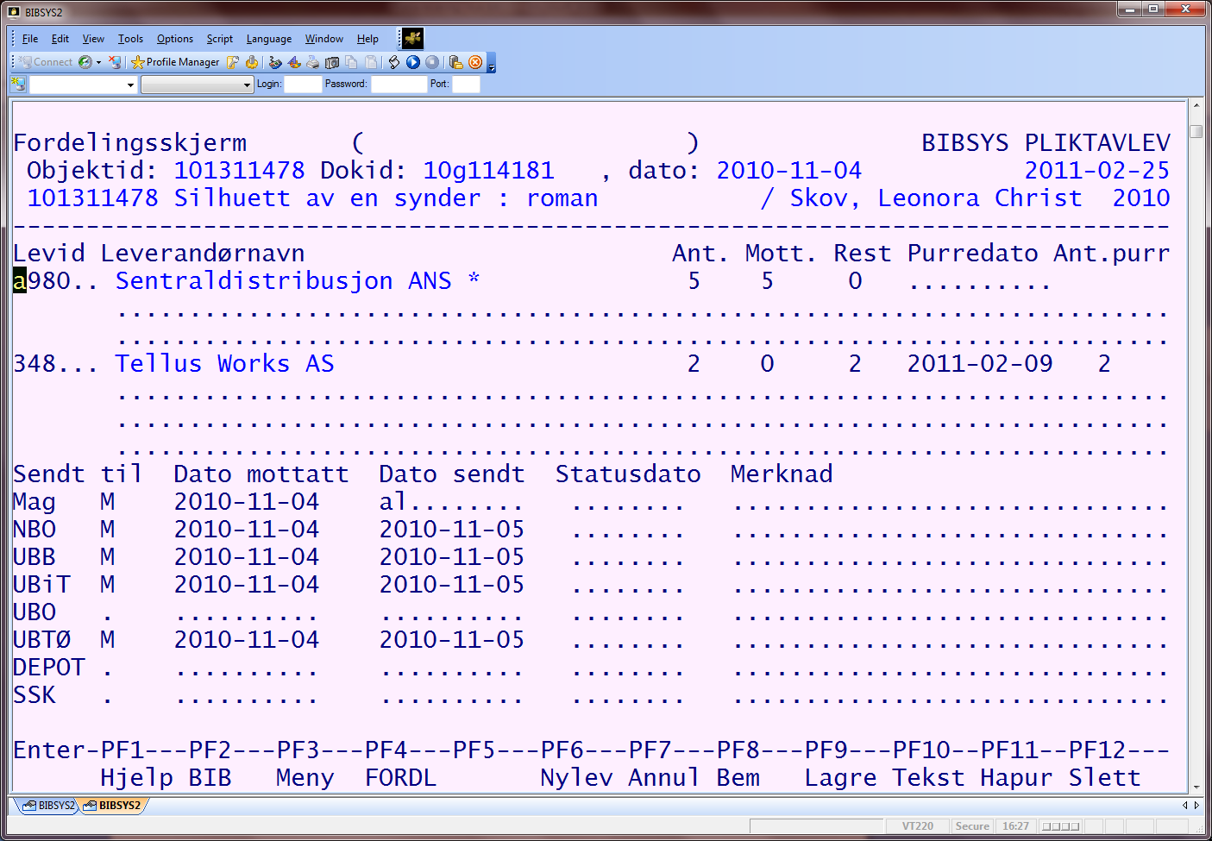

Fordelingsskjermen fungerer slik:

Ved mottak fører man inn en eller to leverandører, antall eksemplarer NB skal ha og antall eksemplarer vi har mottatt. Evt. antall eksemplarer i rest blir generert automatisk. Dersom det står et tall i rest-feltet generer det en purring på dokumentet. Når dokumentet blir purret blir siste purredato automatisk fylt ut og antall purringer blir ført opp. Alt dette er veldig viktig informasjon for oss.

Når feltet ”Mott.” blir fylt ut, blir det automatisk fordelt eksemplarer til mottaksbibliotekene etter en bestemt fordelingsnøkkel. Dvs. det dukker opp M-er foran dem og mottaksdato blir fylt ut. Mottak av eksemplarer til NB generer også dokid. til de forskjellige samlingene, med egne avdelingskoder. Det må videreføres i det nye systemet.

To ting vi kunne tenkt oss å forandre på:

Det må være mulig å endre i fordelingsnøkkelen på en enkel måte. Fortekstene må også endres.

Det bør også bli mulig å skrive også eksterne bemerkninger, som skal være synlige for andre bibliotek, via fordelingsskjermen.

**Strekkoder**

NB bruker BIBSYS vanlige strekkodeprogram, som nås med kommandoen strek, Kommandoen generer en fil med de dokidene brukeren har registrert siden strekkodene ble tatt ut forrige gang. Filen med dokid sendes på e-post, og vi bruker et lokalt program for å skrive ut strekkodene. Løsningen fungerer bra for oss, og vi ber om at den blir videreført.

1. **Monografier**

**Eksemplardata**

Her er skjermen for eksemplardata for monografier:

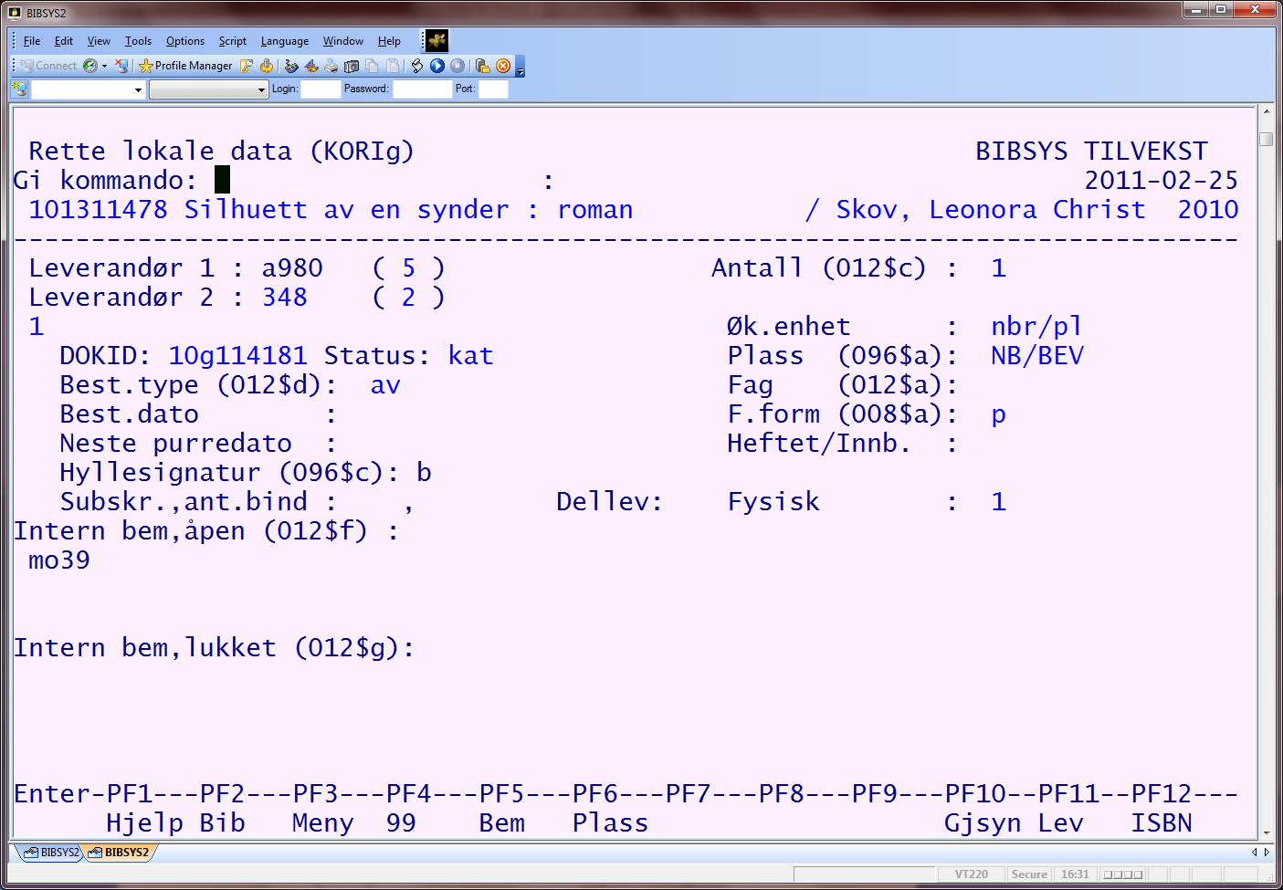

Opplysningene i fordelingsskjermen er delvis overlappende med opplysningene som skal fylles ut i tilvekstskjermen. Den eneste opplysningen vi må fylle ut i denne er hyllesignatur, øvrige opplysninger blir automatisk generert.

Vi mener det er en fordel å være innom færrest mulig skjermbilder ved mottaksregistreringen. Det må selvfølgelig være mulig å redigere i eksemplardata ved behov, men det er ikke nødvendig å lagre faste og automatisk genererte opplysninger manuelt for hver gang man registrerer et dokument.

For enkel registrering av monografier mener vi det bare er nødvendig med to skjermbilder, bibliografisk skjerm og fordelingsskjerm. Hyllesignatur kan fylles ut i den bibliografiske skjermen.

**Status på dokidet**

NB mottar eksemplarer til tre samlinger; NB/BEV, NB/BRU og NB/DEP. Statusen for dokidene til NB/BEV og NB/DEP er mini ved mottak. Statusen til NB/BRU-dokidet blir ”intern” ved mottak i Rana. Disse bøkene skal ikke vises som tilgjengelig for utlån før de ankommer NB Oslo. Ved mottak i Oslo endres status til mini.

NB Oslo og NB Rana deler på katalogiseringen av publikasjoner. Natten etter at en publikasjon blir katalogisert, enten i Oslo eller i Rana, gjøres det en automatisk oppgradering av de andre dokidene slik at de også får status kat. Dersom f eks Rana katalogiserer dokidet for NB/BEV blir dokidene for NB/BRU og NB/DEP automatisk oppgradert.

1. **Periodika**

Vi mottar eksemplarer for alle NBs samlinger også av periodikaheften. Den funksjonaliteten må videreføres. Det må også funkjsonen for å generere eskeid.

**Eksemplardata på periodikaposter**

Dagens periodikaregistrering er preget av mange skjermer der de samme opplysningene kan registreres flere steder. Vi er fornøyde med selve heftemottaket, men mener de andre skjermene kan forenkles en god del. Disse tilvekstopplysningene må registreres på periodikapostene:

* Opplysning om dokid, status, fysisk form, avdeling, økonomisk enhet. Alle disse bør bli registrert automatisk og trenger ikke være synlige i det vanlige registreringsskjermbildet (men det må være mulig å redigere i dem dersom det skulle være behov for det).
* Fordeling av heftene til mottaksbibliotekene, dvs. hvem som skal ha eksemplarer.
* Leverandør og antall eks.
* Purrefrist.
* Frekvens. Det er uheldig at frekvensen må registreres i en egen skjerm, det må gå an å forenkle dette og integrere registreringen av frekvens bedre med den øvrige tilvekstregistreringen. Funksjonaliteten for å forutse riktig nummerering i heftemottaket er unødvendig komplisert. Vi ser for oss et på forhånd definert sett med faste valg, så kan man heller rette manuelt i heftemottaket dersom det skulle bli feil. Det beste hadde vært om frekvensen kunne hentes rett fra MARC-felt 008 eller 310, så trenger man ikke registrere den to ganger.
* Opplysning om løpende/avsluttet. Det kan kanskje også hentes fra den bibliografiske posten.
* Bemerkning.

**Visning i heftemottaket**

Det er tungt å navigere i heftemottaket for tidsskrift med mange hefter. Vi vil gjerne ha en bedre heftevisning der man pakker sammen heftene under år eller spenn, som skal være klikkbare. Når man klikker på året/spennet skal heftene under dukke opp på skjermen.

1. **Purring/oppfølging**

Purringer skal genereres med utgangspunkt i eksemplarer som er registrert som ”rest” i fordelingsskjermen. Det må være mulig å ta ut purringer automatisk.

Purringer på periodika: Vi ser for oss at man kan samle opp manglende hefter for en leverandør og purre tittel for tittel, for eksempel en gang i halvåret.

1. **Lister og statistikk**

Listefunksjonaliteten må bli mye mer fleksibel enn i dagens system. Det må være mulig å ta ut lister og statistikk basert på alle koder det er mulig å legge inn i systemet, og det må være mulig for NB å definere formatet på listene selv.